2019Թ. ՀԱՄԱՀԱՅԿԱԿԱՆ ԱՄԱՌԱՅԻՆ ՅՈԹԵՐՈՐԴ ԽԱՂԵՐ

SEVENTH SUMMER PAN-ARMENIAN GAMES

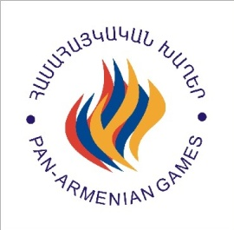 | ՀԱՎԱՏԱՐՄԱԳՐՄԱՆ ՀԱՅՏ ԼՐԱԳՐՈՂՆԵՐԻ ՀԱՄԱՐ  APPLICATION FORM FOR JOURNALISTS | ԼՈՒՍԱՆԿԱՐ  PHOTO

1. Անուն, ազգանուն ____________________________________________ սեռը _____________
Name, last name sex
- Ծննդյան թիվը _________________________________________________________________
Date of birth
3. Ծննդավայրը ___________________________________________________________________
Place of birth
- Քաղաքացիությունը ____________________________________________________________
Nationality
- Անձը հաստատող փաստաթուղթ ________________________________________________
Passport information
Տրված է______________________________ վավերական է մինչև _________________
Issued on valid until
6. Լրատվամիջոցի վերաբերյալ տվյալներ
Information on media organization
Անվանումը ________________________________________________________________
Name of company
Հասցեն, հեռախոսի, ֆաքսի համարները, էլ.փոստ _____________________________
Address, tel/fax number, e-mail
_____________________________________________________________________________
Գրասենյակի հասցեն, հեռախոսի, ֆաքսի համարները /եթե տարբերվում է վերոնշյալից/
Office address, phone/fax number /if different from above/ ______________________________
_________________________________________________________________________________
Մասնագիտությունը /լրագրող, ֆոտոթղթակից, տեսաօպերատոր/____________________
Profession (journalist, photojournalist, cameraperson)

Հավատարմագրման ժամկետը __________________ 2019 թ.
Accreditation period

________________________________
/դիմողի ստորագրությունը, ամսաթիվը/
(signature of the applicant, date)

